様式３
ちゃん(生年月日： 年 月 日) 発育・発達の様子～月齢毎に確認したことを記入しましょう。 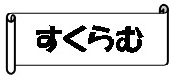
 |  | 新生児期 | ２か月 | ４か月 | ７か月 |  | 10か月 |  | 1歳 | １歳半 | ２歳 | ２歳半 | ３歳 | ４～６歳
体を作る | 身長 | ㎝ | ㎝ | ㎝ | ㎝ |  | ㎝ |  | ㎝ | ㎝ | ㎝ | ㎝ | ㎝ | ㎝
 | 体重 | ㎏ | ㎏ | ㎏ | ㎏ |  | ㎏ |  | ㎏ | ㎏ | ㎏ | ㎏ | ㎏ | ㎏
 | 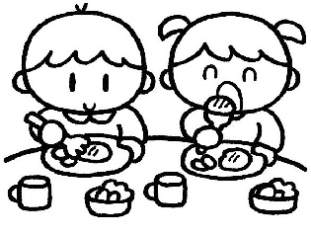  食事 | 胃30～50cc | 胃120cc 200cc | 離乳食開始  （ か月）～ | 歯の生え始め  （ か月） |  |  |  | 胃200～250㏄ | 胃250～300㏄  奥歯が生える | 胃300～350㏄ | 胃30０㏄～350cc  歯が20本生え揃う | 胃4００㏄～450cc | 胃６５０ｃｃ  6歳臼歯がはえる
 |  | 母乳 時間毎  回/日  ミルク cc  回/日 | 母乳 時間毎  回/日  ミルク cc  回/日 | 母乳 時間毎  回/日  ミルク cc  回/日  その他の水分 | 母乳 時間毎  回/日  ミルク cc  回/日  離乳食 回  自分で食べる |  | 母乳 時間毎  回/日  ミルク cc  回/日  離乳食 回  コップで飲む |  | 離乳食： 回  好き：  嫌い：  牛乳（ cc/日）  スプーンで食べる | 食事：  好き：  嫌い：  牛乳（ cc/日）  手を洗ってふく | 食事：  好き：  嫌い：  牛乳（ cc/日）  こぼさず１人で食べる | 食事：  好き：  嫌い：  牛乳（ cc/日） | 食事：  好き：  嫌い：  牛乳（ cc/日） | 食事：  好き：  嫌い：  牛乳（ cc/日）
 | 生活  リズム | 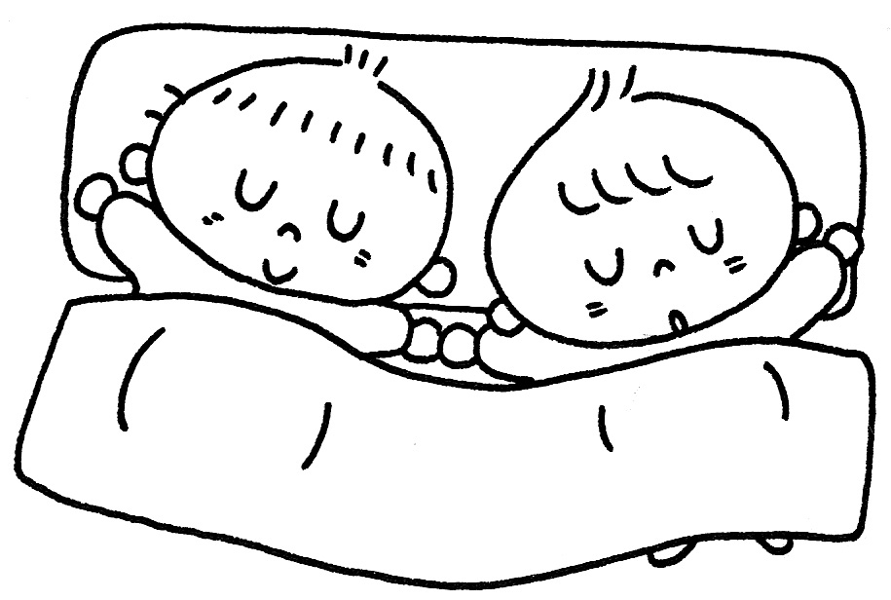  レム睡眠(ウトウト寝)  ５～10分繰り返し | 起床（ 時）  就寝（ 時）  夜間睡眠 時間 | 起床（ 時）  就寝（ 時）  夜間睡眠 時間  昼夜の区別がつく | 起床（ 時）  就寝（ 時）  夜間睡眠 時間 |  | 起床（ 時）  就寝（ 時）  夜間睡眠 時間 |  | 起床（ 時）  就寝（ 時）  午睡（ 時～ 時）  外遊び 日 回 | 起床（ 時）  就寝（ 時）  午睡（ 時～ 時）  外遊び 日 回 | 起床（ 時）  就寝（ 時）  午睡（ 時～ 時）  外遊び 日 回 | 起床（ 時）  就寝（ 時）  外遊び 日 回 | 起床（ 時）  就寝（ 時）  外遊び 日 回 | 起床（ 時）  就寝（ 時）  外遊び 日 回
 |  |  |  |  |  |  |  |  |  |  |  |  | 自律神経の体内時計（決まった時間に目が開いたり、眠くなる）のセットが完成する。
排泄 | 排尿 | ※※膀胱に尿がたまると反射的にでる（膀胱30～50cc） | 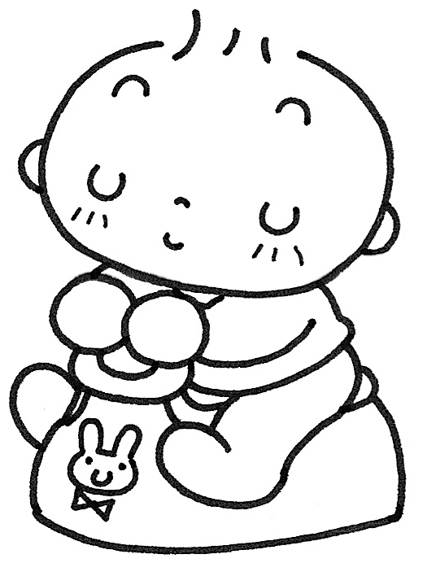  ※早寝早起きのリズムがつき、深い睡眠になると、夜尿を作らないホルモンが出て、  夜の尿量が減少してくる |  |  |  |  |  | ※膀胱にたまると尿意を教えるが、まだ我慢できない（膀胱の大きさ200cc）  おしっこを予告する（ 歳 か月） |  |  | ※尿意もわかり我慢できるので、昼間自分の意思で排尿する  ひとりでおしっこができる（ 歳 か月） |  | ※自分の意思で自由に尿を出す(大人と同じ機能)
 | 排便 | 腸の長さ 3m |  | 回数 日 回  時間 規則・不規則  様子 | 回数 日 回  時間 規則・不規則  様子 |  | 回数 日 回  時間 規則・不規則  様子 |  | 回数 日 回  時間 規則・不規則  様子 | うんこを予告する（ 歳 か月）  腸の長さ5～7m  回数 日 回 | 回数 日 回 | 回数 日 回 | ひとりでうんこができる（ 歳 か月）  回数 日 回 | 回数 日 回
発達の過程 | 全身の運動  手先の運動  こ と ば  ことばの理解  人との関わり | 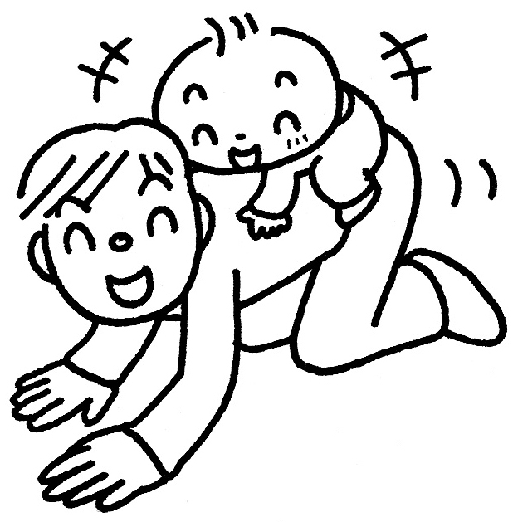  目が合う  （ か月）  声を出す  追視  （ か月） | 首がすわる（ か月）  あやすと笑う  （ か月）  声を出して笑う  （ か月） | いないいないばあを喜ぶ  人見知り  （ か月）  声の方を振り向く  両手を合わせて遊ぶ  （ か月）  寝返り  （ か月） | 後追い  （ か月）  意味なくパパ・ママと言う  （ か月）  お座り  （ か月） |  | バイバイ等のまね動作  （ 歳 か月）  大人の言う簡単なことばがわかる  （ 歳 か月）  小さいものを指先でつまむ  （ 歳 か月）  伝い歩き  （ か月）  はいはい（ か月）  （ ヶ月） |  | ひとり歩き  （ 歳 か月）  パパママ以外に３語言う  （ 歳 か月） | 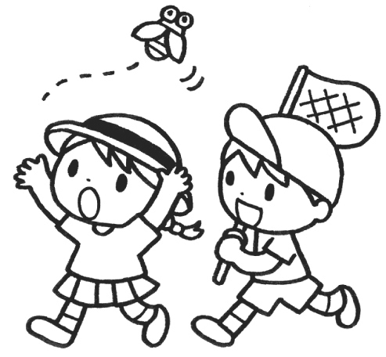  見立て、なりきり遊び  （ 歳 か月）  知っているものを指をさす  （ 歳 か月） | 親から離れて遊ぶ  （ 歳 か月）  身体の部位がわかる  （ 歳 か月）  ２語文(ﾜﾝﾜﾝきた等)を話す  （ 歳 か月）  鉛筆でなぐり書きをする  （ 歳 か月）  ボールを投げる  （ 歳 か月） | 大きい小さいがわかる  （ 歳 か月）  同年齢の子どもと会話ができる  （ 歳 か月） | 同年齢の子どもと遊ぶ  （ 歳 か月）  赤・青・黄・緑がわかる  （ 歳 か月）  ８個の積木を積む  （ 歳 か月）  片足で立つ  （ 歳 か月） | 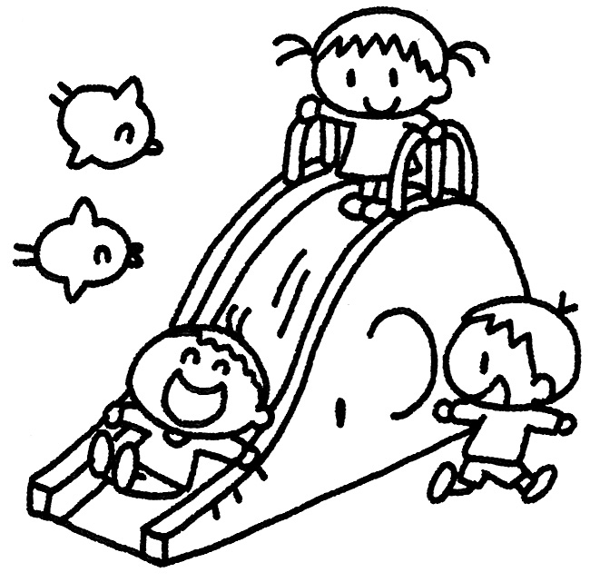
エピソード
☆こんなことがきるようになった！
☆うれしかったこと
☆気がついたこと
☆気になったこと
などを

